ČETVRTAK, 17.12.2020.

HRVATSKI JEZIK

Veliko i malo pisano slovo Zz - obrada

U udžbeniku na stranici 54. pročitaj pjesmu „Nije lako biti zmaj” i riješi zadatke na stranicama 54. i 55., u radnoj bilježnici na stranicama 54. i 55. i u pisanki vježbaj pisanje velikog i malog pisanog slova Zz.

HRVATSKI JEZIK

„Božićna drvca” - Ivan Boždar – obrada

U udžbeniku na stranici 122. pročitaj pjesmu i riješi 2. zadatak na toj stranici i u radnoj bilježnici zadatak na stranici 98.

U pisanku zapiši:

BOŽIĆNA DRVCA
Ivan Boždar

Pjesma govori o božićnim drvcima.
Pjesma ima 12 stihova.

Ispod toga nacrtaj svoje lijepo božićno drvce!

TJELESNA I ZDRAVSTVENA KULTURA

Vježbaj uz učitelje u „Školi na trećem”.

LIKOVNA KULTURA

ILUSTRACIJA, LIKOVNA PORUKA (SNJEŽNA KRALJICA) – olovka i vodene boje

Na Youtube-u potraži i pogledaj ili poslušaj bajku Hansa Christiana Andersena „Snježna kraljica”. Ako imaš knjigu možeš i pročitati bajku.

Zatim uzmi vodene boje i i olovku i nacrtaj i oboji vodenim bojama Snježnu kraljicu kako ju ti zamišljaš.
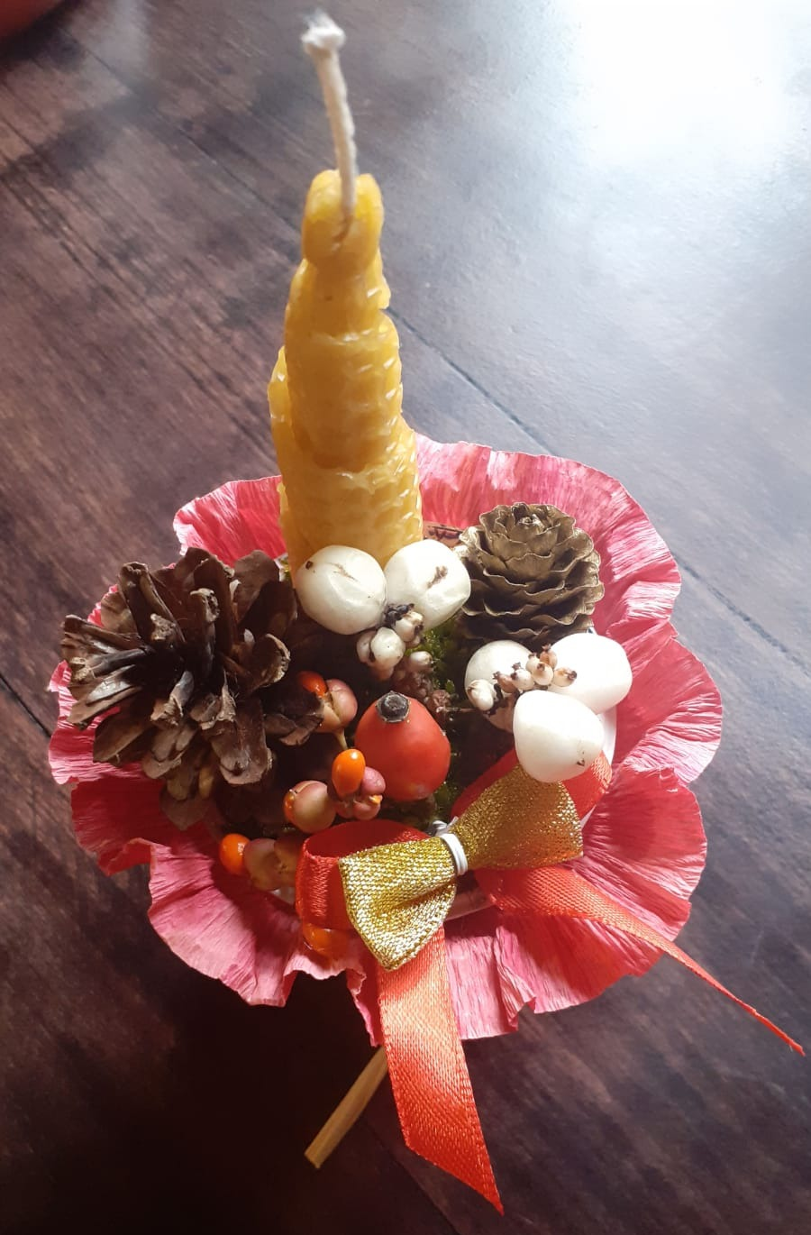

IZVANNASTAVNE AKTIVNOSTI

- izrada božićne dekoracije

